Форми

За всяка задача преценете какъв метод за изпращане на формата да ползвате, какви да бъдат полетата и дали те да бъдат задължителни

1. Login

Създайте HTML страница като тази от скрийншота

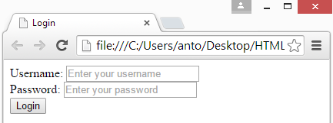

1. Survey

Създайте HTML страница като тази от скрийншота

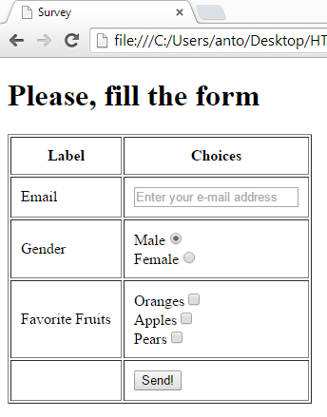

1. Comment

Създайте HTML форма като тази от скрийншота

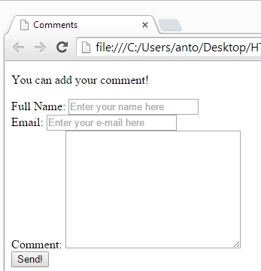

1. Create User

Създайте HTML страница като тази на скрийншота. Освен всички видими контроли, добавете също две hidden полета, които имат name=”creatorId” value=”4” и name=”creatorRole” value=”Admin”

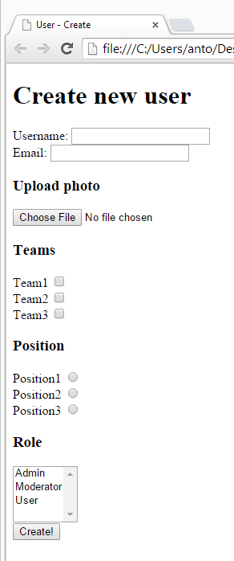

1. Registration

Създайте HTML страница като тази от скрийншота

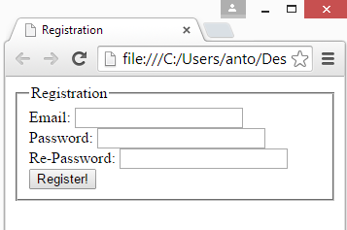

1. Youtube Basic

Създайте HTML страница като тази от скрийншота. Опциите за избор в дроп-дауна са „Обществен“, „Скрит“ и „Частен“.

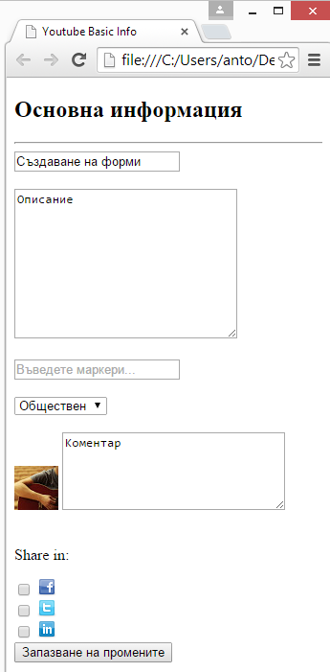

1. Youtube Advanced

Създайте HTML страница като тази от скрийншота. Опциите за избор в първия друп-даун са „Всички“ и „Одобрени“, а във втория – „Стандартен лиценз за YouTube“ и „Криейтив комънс – Признание“. „Днес“ е обикновен бутон

